Trabajo Practico N°3

alumno: Agustin Villalba Profesor:German Rodriguez materia:hardware

Fuente de Alimentación

1)¿qué función cumple la fuente de alimentación de una pc?

2)¿Realizar un esquema sobre los voltajes que provee las fuentes de alimentación AT y ATX al motherboard

3)¿Qué diferencias existen entre una fuente AT y una ATX?

4)Nombra las partes que componen una fuente de alimentación Indicando su función.

5)Nombrar los conectores de alimentación de las fuentes ATX mencionando los dispositivos que se podrían conectar y los voltajes que posee

6)¿Qué es un tester que unidades de medida se pueden medir en dicho instrumento .grafique un tester e indique las distintas conexiones?

1)La fuente de alimentación de una PC es el componente encargado de convertir la corriente eléctrica que proviene del enchufe (corriente alterna) en corriente continua, que es la que necesitan los distintos componentes internos de la computadora. Además de transformar la energía, la fuente la distribuye de manera adecuada a cada parte del equipo, como la placa madre, el procesador, la tarjeta gráfica y los dispositivos de almacenamiento. También cumple una función importante de protección, ya que regula el voltaje y evita daños frente a sobrecargas o cortocircuitos. En resumen, permite que la computadora reciba la energía necesaria para funcionar de forma segura y estable.

2)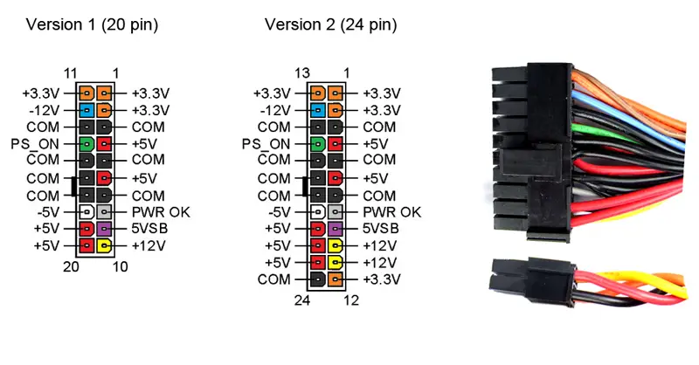

3) Diferencias entre fuente AT y ATX
- AT: antigua, encendido manual, usa conectores P8 y P9.
- ATX: moderna, encendido electrónico desde la motherboard, conector de 20/24 pines y apagado automático.

4) Partes de una fuente y función
- Transformador: baja el voltaje.
- Rectificador: convierte CA en CC.
- Filtros: eliminan interferencias.
- Regulador: estabiliza el voltaje.
- Ventilador: enfría la fuente.
- Fusible: protege contra sobrecargas.
- Conectores: llevan energía a los componentes.

5) Conectores ATX
- ATX 20/24 pines: motherboard → 3.3V, 5V, 12V.
- EPS 4/8 pines: CPU → 12V.
- SATA: HDD, SSD, DVD → 3.3V, 5V, 12V.
- Molex: dispositivos antiguos → 5V y 12V.
- PCIe 6/8 pines: placa de video → 12V.

6) ¿Qué es un tester?
Instrumento para medir:
- Voltaje (V)
- Corriente (A)
- Resistencia (Ω)
Conexiones:
- COM: punta negra.
- VΩmA: punta roja para voltaje y resistencia.
- 10A: corriente alta.

